**Информация к проекту решения по заявлению:**

**1.12. Талала Я. А.**

**Земельный участок:**

кадастровый номер **54:35:063145:1391**;

местоположение:Новосибирская область, г Новосибирск, **Ленинский район**, ул. Титова, 182а;

площадь 1421 кв.м.;(планшет 111).

**Зонирование:** Подзона специализированной малоэтажной общественной застройки (ОД-4.1)

**Заявленные требования:** *в части уменьшения минимального отступа от границ земельного участка с 3 м до 0 м с северо-западной стороны.*

**Обоснование согласно заявлению:** *в связи с тем, что конфигурация земельного участка является неблагоприятной для застройки*

**Планируется: строительство капитального объекта с видом разрешенного использования - магазины (4.4) - объекты для продажи товаров, торговая площадь которых составляет до 5000 кв. м.**

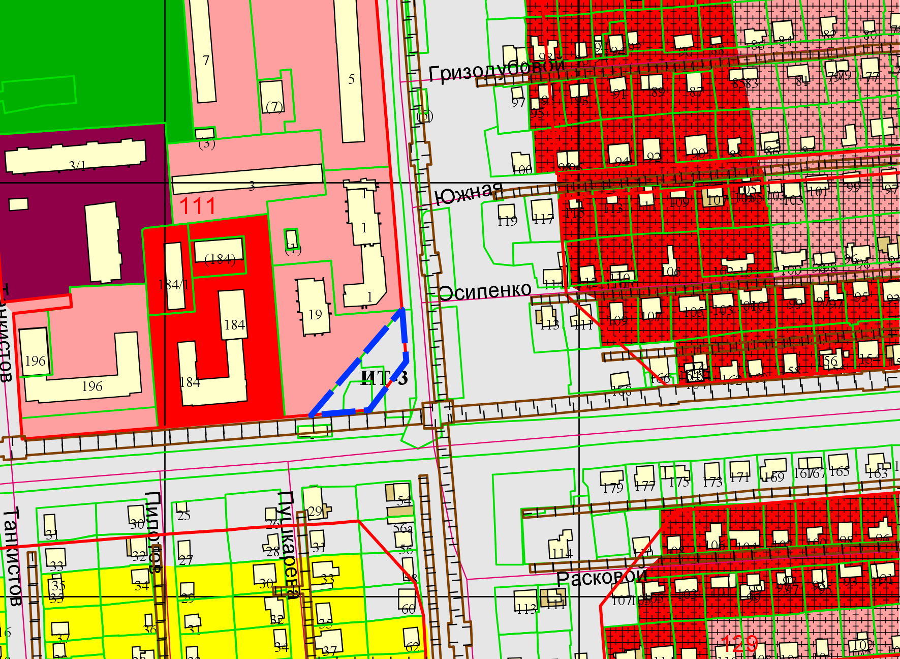

***0 м***

**54:35:063145:8**

**54:35:063145:1391**

Титова